Лабораторная работа №20. «Изучение средств автоматизированного документирования»
Цель: научиться анализировать средства автоматизированного документирования; познакомиться с основными элементами управления (виджетами); приобрести умения проектирования графического интерфейса пользователя для последующего документирования; осуществлять постановку задач по обработке информации; проводить анализ предметной области; осуществлять выбор модели и средства построения информационной системы и программных средств; проектировать интерфейс приложения с использованием программных средств
Задание №1
- Создайте карту навигации для выбранной системы. На карте в зависимости от специфики системы выделите разделы, доступные различным пользователям в зависимости от роли, опишите условия перехода из различных разделов (при необходимости).
- Используя графический редактор на выбор, создайте макеты графического интерфейса пользователя (от каждого члена бригады – не менее 3 макетов). Предлагаемые системы:
  - Microsoft Visio 2010;
  - Axure;
  - Adobe Photoshop;
  - Balsamiq;
  - Cacoo.
- Для разработанных макетов подготовьте их текстовое описание в виде таблицы 1.
Таблица. Текстовое описание
Назван  ие поля | Тип | Условия  видимости | Условия  доступности | Описание

Формат, допустимые значения, макс. и мин.
длина, поведение
- Оформить отчет к лабораторной работе.
  - Титульный лист.
  - Цель работы.
  - Навигационная схема (карта навигации).
  - Макеты графического интерфейса пользователя.
  - Описание элементов управления по таблице.
  - Выводы.
Пример отчёта
Сперва составляем навигационную схему выбранного сайта. Для примера взята карта навигации интернет-банкинга ОАО «АСБ Беларусбанк» (ibank.asb.by). Информация на карте навигации аналогична разделу
«Содержание» обычной книги. В карте представлен полный перечень разделов и/или всех страниц, имеющихся на сайте. Нередко, заголовки страниц в списке служат ссылками на эти страницы.
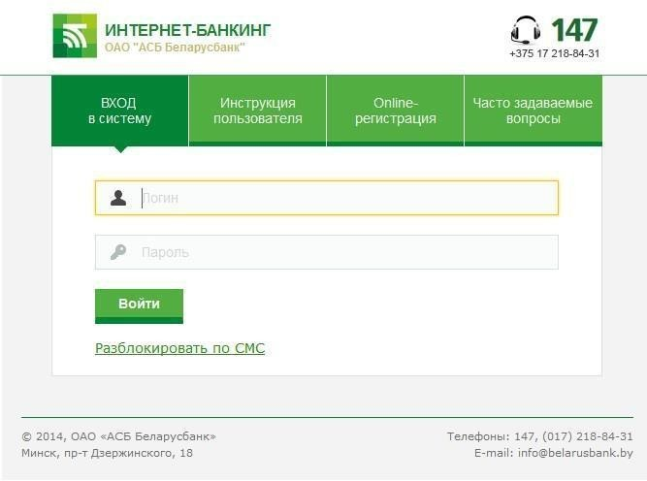
Рисунок 1. Интерфейс

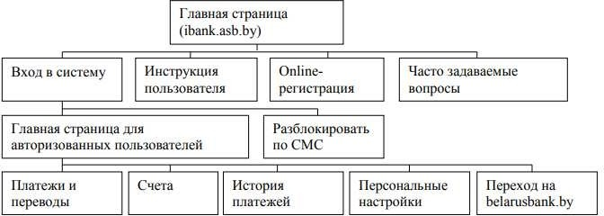
Карту навигации можно составить в виде дерева.
Рисунок 2. Карта навигации
Далее необходимо составить Макеты графического интерфейса пользователя (не менее 3 макетов): чтобы создать макет можно использовать программу Microsoft Visio.
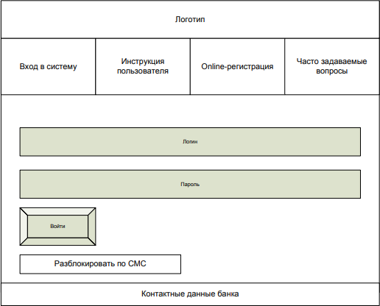

Рисунок 3. Начальная страница (ibank.asb.by)
Теперь нужно описать элементы управления для каждого составленного макета. В столбце Название поля нужно перечислить все элементы, размещѐнные на макете. В столбце Тип – указать тип, т.е. чем является элемент (ссылка, текст, поле для ввода, кнопка, чекбокс и т.п.). В столбцах Условия видимости и Условия доступности нужно указать кому виден и доступен каждый элемент интерфейса. В столбце Описание нужно немного подробнее описать для чего этот элемент, какие он действия совершает.
Таблица 1. Описание элементов управления

Название поля | Тип | Условия  видимости | Условия  доступности | Описание
Логотип | Ссылка | Виде н всем | Доступен всем | Ссылка на сайт  belarusbank.by
Вход в систему | Начальн ая страниц  а | Виде н всем | Доступен всем | Начальная страница
Инструкция  пользователя | Ссылка | Виде н всем | Доступен всем | Ссылка на другую  страницу сайта
Online-  регистрация | Ссылка | Виде н всем | Доступен всем | Ссылка на другую  страницу сайта
Часто задаваеме  вопросы | Ссылка |  |  | Ссылка на другую страницу  сайта
Логин | Текстово поле |  |  | Текстовое поле для ввода логина указанного при  регистрации на сайте
Пароль | Текстовое  поле |  |  | Текстовое поле для  ввода пароля (типа

 |  |  |  | password)
Войти | Кнопка |  |  | При правильно введѐнном логине и пароле пользователь  может зайти на сайт
Разблокировать  по СМС | Ссылка |  |  | Ссылка на другую страницу сайта
Контактные  данные банка | Ссылка |  |  | Ссылка на сайт  belarusbank.by

Задание №2
Изучить и описать технологии штрихового кодирования (Bar Code Technologies) сбора информации.
Задание №3
Изучить и описать технологии радиочастотной идентификации (RFID –
Radio Frequency
Identification Technologies) сбора информации.
Задание №4
Изучить и описать карточные технологии (Card Technologies) сбора информации.
Задание №5
Изучить и описать технологии сбора данных (Data Communications Technologies).
Задание №6
Изучить и описать технологии распознавания голоса, оптического и магнитного распознавания текста, биометрические технологии и некоторые другие.
Задание №7

В зависимости от целей, сферы деятельности и располагаемых технических средств можно выделить методы сбора данных, применяемые:
  - в экономических информационных системах (например, маркетинга);
  - в геоинформационных системах;
  - в статистических информационных системах;
  - в информационных системах управления производственными процессами.
Задание №8 Оформить отчет.
Задание №9
- Откройте в браузере сайт Eskone по адресу https://esk.one/.
- Пройдите регистрацию.
- В левом верхнем углу выберите Создать проект.
- Нажмите на новый проект для редактирования.
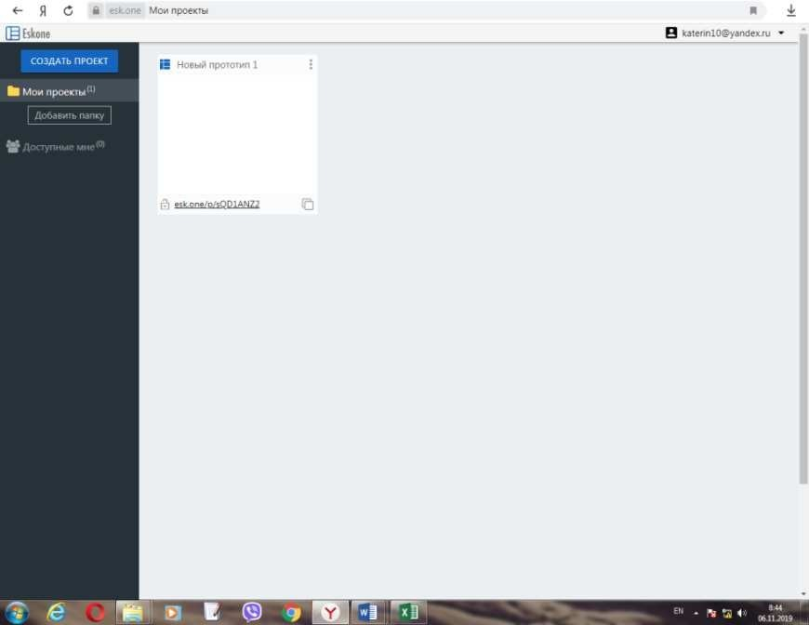
Рисунок 1. Интерфейс сервиса

- Выберите меню Страницы.
- Используя всплывающее меню слева, изучите интерфейс сервиса для создания прототипов и создайте прототип для своей будущей системы по индивидуальному заданию.
- Покажите результат преподавателю.

